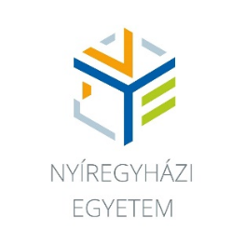 | MEGHÍVÓ  a HALLGATÓI INNOVÁCIÓS ÖTLETEK  VERSENYÉRE | 
Tisztelettel meghívjuk Önt az NTP-PKTF-20-0017 azonosító számú a
„Hazai és határon túli tehetséges fiatalok innovációjának támogatása a Nyíregyházi Egyetemen”
elnevezésű pályázat keretében ONLINE formában megrendezésre kerülő
Hallgatói Innovációs Ötletek Versenyére.

A verseny 2021. december 14-en kedden 13.00 órai kezdettel online formában (Microsoft Teams értekezletként) kerül lebonyolításra melynek internetes elérhetősége az alábbi linken lehetséges:
Kattintson ide az értekezlethez való csatlakozáshoz

A TERVEZETT PROGRAM:

13:00 - 13:15 | Megnyitó, köszöntő  Dr. Kiss Zsolt Péter, projektmenedzser és  Dobróné Dr. Tóth Márta szakmai vezető
13:15 – 16:15 | A versenyzők innovációs ötleteinek rövid 5-6 perces prezentáció formájában történő bemutatása, majd ezután rövid tisztázó kérdések és válaszok következnek.
16:15 - 16:25 | A verseny rövid értékelése és tájékoztató eredményekről.  Dr. Kiss Zsolt Péter, főisk. tanár, projektfelelős,  Dobróné Dr. Tóth Márta szakmai vezető

Megtisztelő jelenlétére feltétlenül számítunk!

Tisztelettel:
Dobróné Dr. Tóth Márta és
Dr. Kiss Zsolt Péter

A programok és pályázat megvalósításának támogatói:


